Guadalajara, Jal. a 22 de enero de 2021.
At´n: Karen Zaragoza
Teléfono: 33 1345 2979
Correo: z_rebeca@hotmail.com
Cotización No. 24

Por este medio le saludamos y ponemos a su amable consideración la siguiente cotización:

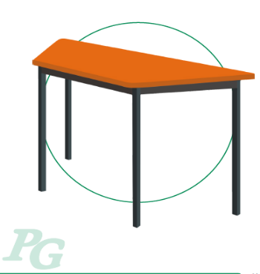
Artículo: Mesa trapezoidal polipropileno
Mesa individual con diseño trapezoidal en presentaciones para alumnos de preescolar, primaria y secundaria. Disponible en 7 colores. Es por excelencia un producto de alta calidad, ideal para uso rudo.
Descripción:
Características técnicas
Cubierta: de polipropileno de 20 mm. de espesor con múltiples nervaduras y varios puntos de sujeción de la estructura a la cubierta.

Estructura: Patas en perfil tubular cuadrado de 1" en lámina de acero cal 18.
El marco para recibir cubierta está fabricado por 2 largueros longitudinales y 2 largueros transversales en perfil tubular rectangular de 1" x 2" (25.4 mm x 50.8 mm) en lámina de acero cal 20 con 7 orejas barrenadas en lámina de acero cal 14 para fijar la cubierta. Se utilizan 4 regatones de polipropileno de alto impacto en las patas.

Acabado: Para la unión de los elementos metálicos se usa soldadura de micro alambre que no deja escoria. Una vez que la mesa es lavada, desengrasada y fosfatizada, se termina con pintura termoplástica epóxica, micro pulverizado en color negro para posteriormente ser horneada a 200 ° C.
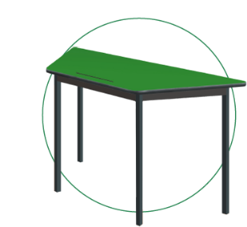
Artículo: Mesa trapezoidal cubierta formaica
Cubierta: Fabricada en triplay de 18 mm. de espesor con esquinas redondeadas. La parte expuesta está recubierta por laminado plástico de 0.7 mm. de espesor mientras que la cara inferior cuenta con backer fenólico. Los cantos son protegidos con moldura de P.V.C. embutida y pegada. La cubierta es fijada a la estructura por medio de pijas de cabeza hexagonal.

Mesa con cubierta mediana primaria 1°-3° a) polipropileno b) formaica
Medida: a) y b) Cubierta: 92x45x47 Altura: 65 cm
Precio unitario: a) $ 520.08 más IVA b) $ 470.80 más IVA

Mesa con cubierta mediana primaria 4°-6° a) polipropileno b) formaica
Medida: a) y b) Cubierta: 92x45x47 Altura: 70 cm
Precio unitario: a) $ 544.72 más IVA b) $ 487.52 más IVA

Mesa con cubierta grande primaria 1°-3° a) polipropileno b) formaica
Medida: a) y b) Cubierta: 122x68x56 Altura: 65 cm
Precio unitario: a) $ 633.60 más IVA b) $ 545.60 más IVA

Mesa con cubierta grande primaria 4°-6° a) polipropileno b) formaica
Medida: a) y b) Cubierta: 122x68x56 Altura: 70 cm
Precio unitario: a) $ 650.32 más IVA b) $ 562.32 más IVA

Artículo: Mesa binaria primaria triplay formaica
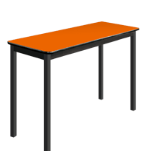
Descripción:
Cubierta: Tiene un laminado plástico decorativo de 1/32” y cantos con una mol dura perimetral de P.V.C. de color negro para protección del usuario y conservación del equipo.

Estructura: La estructura está fabricada con perfiles tubulares de lámina cal 18, está formada por 4 patas de sección cuadrada de 1 1/4" y 4 largueros (2 transversales y 2 longitudinales) de sección rectangular de 1" x 2".

Acabado: Previo proceso de desengrasado fosfatizado y secado, se aplica por medios electrostáticos, pintura termoplástica epóxica micropulverizada color negro horneada a 200°C. Tiene 4 regatones de polipropileno de alta densidad en las patas para su estabilidad, manejo y resistencia al desgaste.

Medida: a) 40x120x65 1°-3° b) 40x120x70 4°-6°
Precio unitario: a) $ 464.20 más IVA b) $ 480.92 más IVA

Artículo: Mesa binaria de polipropileno.

Descripción:
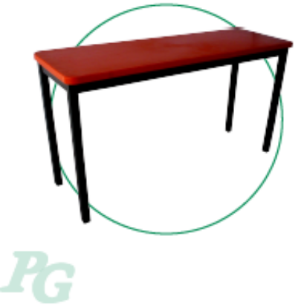
Cubierta: de polipropileno de 20 mm. de espesor con múltiples nervaduras y varios puntos de sujeción de la estructura a la cubierta.

Estructura: La estructura está fabricada con perfiles tubulares de lámina cal 18, está formada por 4 patas de sección cuadrada de 1 1/4" y 4 largueros (2 transversales y 2 longitudinales) de sección rectangular de 1" x 2".

Acabado: Previo proceso de desengrasado fosfatizado y secado, se aplica por medios electrostáticos, pintura termoplástica epóxica micropulverizada color negro horneada a 200°C. Tiene 4 regatones de polipropileno de alta densidad en las patas para su estabilidad, manejo y resistencia al desgaste.

Colores:
Rojo, Amarillo, Azul, Verde y Naranja

Medida: a) 40x120x65 1°-3° b) 40x120x70 4°-6°
Precio unitario: a) $ 580.80 más IVA b) $ 597.52 más IVA

Artículo: Mesa unitaria secundaria
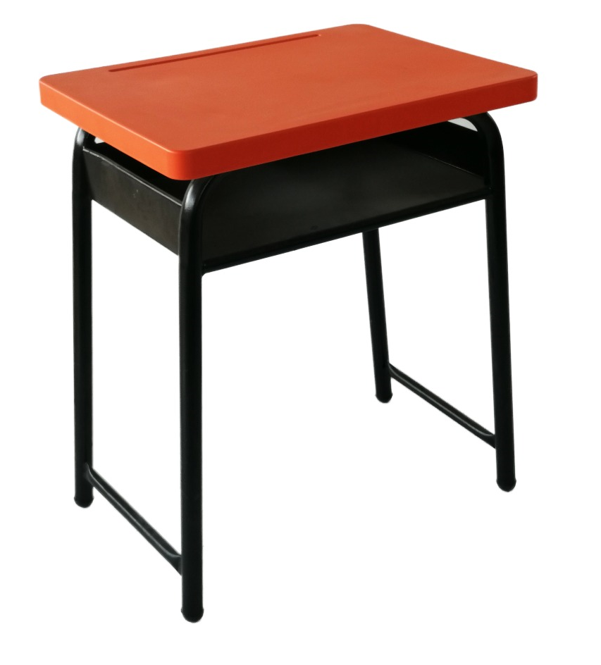
Descripción:
Cubierta: Tiene un laminado plástico decorativo (en diferentes colores) de 1/32" y cantos con una moldura perimetral de P.V.C. de color negro para protección del usuario y conservación del equipo.
Estructura: Mesa con 2 asnillas en forma de “U” invertida que forman las patas, en tubular redondo de acero de 1 1/8" cal 18. Las patas tienen 2 refuerzos de acero en tubular redondo de 3/4" cal 18.
El portapapeles bajo la cubierta es de lámina de acero hecha con pintura epóxica micropulverizada color beige semimate.
Fijación de las piezas metálicas usando soldadura sistema M.I.G. que no deja escoria.
Previo proceso de desengrasado fosfatizado y secado, se aplica por medios electrostáticos,
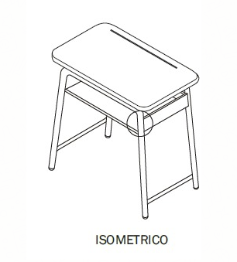
Acabado: pintura termoplástica epóxica micropulverizada color negro semimate, horneada a 200°C. Tiene 4 regatones de polipropileno de alta densidad en las patas para su estabilidad, manejo y resistencia al desgaste.
Medida: 42x54x70 cm
Precio unitario $ 471.46 más IVA

Artículo: Silla de 2 piezas primaria
Descripción:
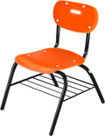
Estructura: Silla con 2 piezas en forma de “U” y un soporte de asiento y respaldo doblado en forma especial para recibir asiento y respaldo en tubular redondo de 1" cal 18. Fijación de las piezas metálicas usando soldadura sistema M.I.G. que no deja escoria.

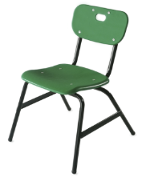
Cubierta: El respaldo y el asiento están firmemente sujetos a la estructura mediante 8 remaches tipo pop en aluminio de ala ancha, 4 en el asiento y 4 en el respaldo, están preformados ergonómicamente y tienen esquinas redondeadas para mayor seguridad del usuario.

Acabado: Previo proceso de desengrasado fosfatizado y secado, se aplica por medios electrostáticos, pintura termoplástica epóxica micropulverizada color negro horneada a 200°C. Tiene 4 regatones de polipropileno de alta densidad en las patas para su estabilidad, manejo y resistencia al desgaste.

Medida: altura al asiento 1°-3° 35 cm, 4°-6° 40 cm, ambas medidas altura al respaldo 70 cm
Precio unitario con parrilla: $ 277.00 más IVA
Precio unitario sin parrilla, con solera: $ 263.00

Tiempo de entrega: por confirmar al saber la cantidad solicitada.
Condiciones: Contado contra entrega, LAB Guadalajara.
Vigencia de cotización: 30 días.

En espera de tener la oportunidad de poder servirle, nos despedimos cordialmente quedando a sus órdenes para cualquier información adicional.

Atentamente:
Ana A. Guillén
Ventas

